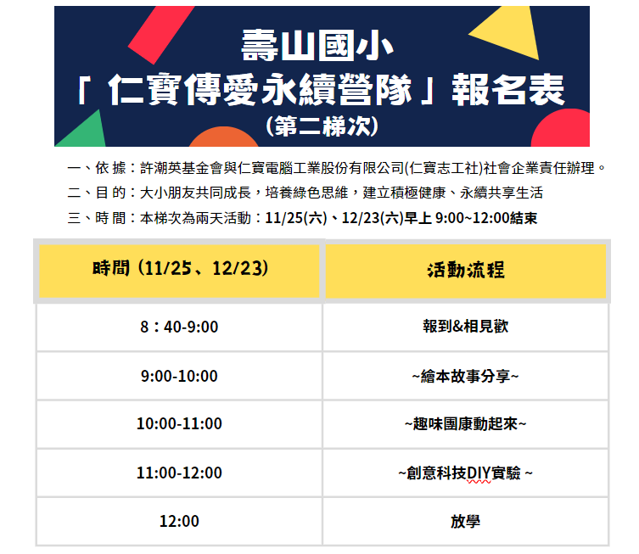

**11/25(六)上午至13:00校園因活動暫停開放。**

**請各位民眾見諒！**